«Заучивание стихотворения С. Есенина «Белая берёза» с использованием мнемотаблиц»
Конспект НОД в старшей - подготовительной группе
Интеграция образовательных областей: речевое развитие (чтение художественной литературы), познавательное развитие (ФЦКМ).
Цели:
- сформировать умение детей эмоционально воспринимать стихотворение
- тренировать образность речи;
3) сформировать умение заучивать стихотворения с помощью мнемотаблиц.
4) тренировать мыслительные операции, развивать речь, память, внимание, образное мышление.
Материалы к занятию:
Демонстрационный: магнитная доска; мнемотаблица; И. Е. Грабарь «Пейзажи зимнего леса»; портрет поэта С.Есенина, бахрома, серебро-фольга, бумажные снежинки (для игры 10 штук)

Ход занятия:

1.Повторение пройденного материала. Загадка «Осенью» «Пусты поля, мокнет земля, дождь поливает. Когда это бывает?». Давайте вспомним стихотворение, которое мы выучили, и попрощаемся с осенью. А. Фет «Ласточки пропали»

-«Расскажи стихи руками» (Все вместе)

-2-3 ребёнка читают это стихотворение.

Ласточки пропали.

А вчера зарёй

Всё грачи летали.

Да, как сеть, мелькали

Вон над той горой.

С вечера всё спится.

На дворе темно.

Лист сухой валится.

Ночью ветер злится.

Да стучит в окно.
2.. Введение нового материала.
1. Вступительная беседа
-Какое сейчас время года? – Правильно — зима. Какие зимние месяцы вы знаете?
Какая погода бывает зимой? Да верно. Зимой часто идет снег, дует холодный ветер, бывают метели, сильные морозы. В нашей стране очень красивая зима.
Ребята! Любите ли вы ходить в лес? Какие деревья знаете? Какое ваше любимое? (ответы детей) Посмотрите, как художники передают красоту природы и мы можем увидеть это глазами.
Предложить для рассмотрения картины знаменитого художника И. Э. Грабарь «Пейзажи зимнего леса».
- Знаете ли вы, как называют березу? («Русская красавица»). Берёза - символ России.
-О красоте зимней природы написано очень много стихов. Одно из них написал замечательный русский поэт - Сергей Есенин (портрет) Его родина - старинное село Константиново. Оно раскинулось среди лесов и полей. В самом центре села стоит обычный деревянный домик с окнами на речку. Ветви двух берёз склоняются к памятной доске, на которой выбито «Здесь родился и жил известный русский поэт Сергей Есенин»
2. Послушайте стихотворение С. Есенина «Береза».
Белая берёза
Под моим окном.
Принакрылась снегом,
Точно серебром.
На пушистых ветках
Снежною каймой
Распустились кисти
Белой бахромой.
И стоит берёза
В сонной тишине
И горят снежинки
В золотом огне.
А заря лениво,
Обходя кругом,
Обсыпает ветки
Новым серебром.
3. Беседа по содержанию.
-Как вы думаете, любит ли поэт родную природу?
- Как же вы догадались, что очень любит?
-А вы заметили, как выразительно говорит о снеге поэт в своем стихотворении (Кайма, кисти, серебро, бахрома).
словарная работа:
бахрома-украшение для скатерти, штор
кайма-тонкая полоска для отделки
заря-явление природы: когда солнце встаёт, небо окрашивается в малиновый цвет, природа просыпается
принакрыть - укрыть, но не совсем
сонная тишина - всё замерло
- В стихотворении есть такие строчки:
И горят снежинки
В золотом огне
Что значит горят? (Сильно блестят).
Физминутка • Игра “Снежная куча”.
Содержание игры: эта снежная куча не простая, а волшебная, она сделана не из снега, а из слов, которые все похожи на слово “снег”.
• Есть слово ласковое, маленькое – снежок.
• Есть слово длинное – снегопад.
• Есть слово красивое, слово признак – снежный (ком).
• Есть слово - человек, сказочный персонаж – снегурочка.
• Есть слово – фигура, вылепленная из снега – снеговик.
• Есть слово лёгкая, пушистая – снежинка.
• Есть слово – цветок – подснежник.
• Есть слово - птица - снегирь.
Подул вдруг ветер и все слова-снежинки разлетелись (Дети сильно дуют на снежинки, они разлетелись по полу).Предлагаю вам, дети, собрать их (Дети называют слова и складывают снежинки в кучу).
Воспитатель ещё раз читает наизусть стихотворение.
- Кто сможет повторить стихотворение? Предоставить возможность попытаться рассказать стихотворение.
Поинтересоваться у детей, почему не смогли рассказать стихотворение? (Не знают слов). Спросить у ребят, что нужно сделать, чтобы повторить стихотворение.
Чтение стихотворения детьми.
- А помогут нам рассказать стихотворение схематические рисунки (мнемо-техника) на которых рисуют все то, что поможет выучить стихотворение.
.Воспитатель хвалит детей за то, что они смогли разобраться, для чего нужны мнемотаблицы, и уточняет что, для того чтобы запомнить стихотворение, надо внимательно смотреть на таблицы.
(познакомить детей с мнемотаблицей стихотворения)

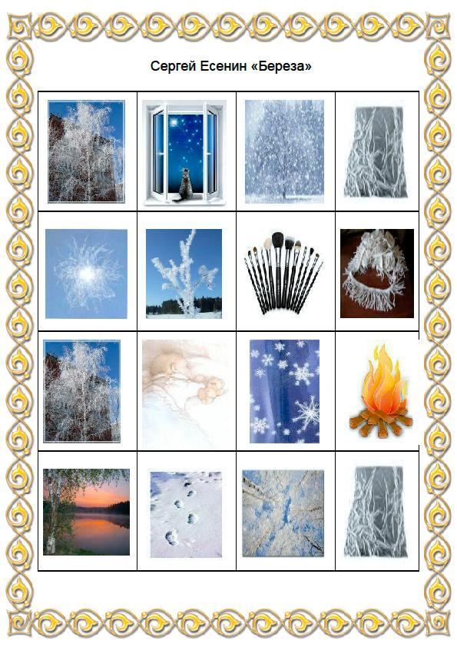
Чтение детей(2-3 ребёнка)
Подведение итогов .
- О чем мы сегодня с вами говорили? Что Вам больше всего понравилось?
- Как Вы думаете, что помогло вам так быстро запомнить и прочесть стихотворение С. Есенина «Белая береза»?
Воспитатель хвалит детей и говорит, что они смогли понять для чего нужны мнемотаблицы, смогли выучить и запомнить стихотворение, пользуясь мнемотаблицами.

